Red. Br. | Zadatak |  | Bodovi
Na radnoj površini napravi novu mapu.
Za njezin naziv napiši:
PREZENTACIJA, GRUPA A - ime i prezime
Tekst ime i prezime zamijeni svojim imenom i prezimenom.
Mapa koju si napravila/napravio, tvoja je ispitna mapa.
Pokreni PowerPoint. Za prvi slajd postavi naslovni slajd. U područje naslova upiši Ponavljanje prezentacije, a u područje podnaslova unesi svoje ime i prezime. Spremi u ispitnu mapu pod imenom.
Tijekom rada češće spremaj promjene.
 | Odmah nakon slajda 1 umetni novi slajd (Naslov i tekst) s naslovom Provjeri svoje znanje.
 | Na umetnutom dijapozitivu 2 unesi tekst kako slijedi: | 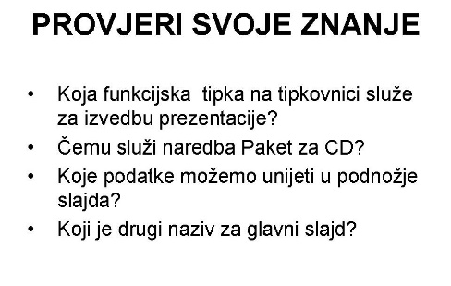
 | U cijeloj prezentaciji primijeni temu dizajna pod imenom TEHNIČKI.
 | Tekst naslova Provjeri svoje znanje na slajdu 2 podebljaj, a veličinu slova postavi na 48 točaka.
 | Zamijeni grafičke oznake brojčanim oznakama sa zagradom.
 | Iza slajda 2 umetni novi slajd. Rabi predložak Samo naslov. U područje naslova unesi tekst Koja funkcijska tipka na tipkovnici služi za izvedbu prezentacije?
 | Na novom slajdu, koristeći se alatom Oblici, nacrtaj tipku s tipkovnice. | 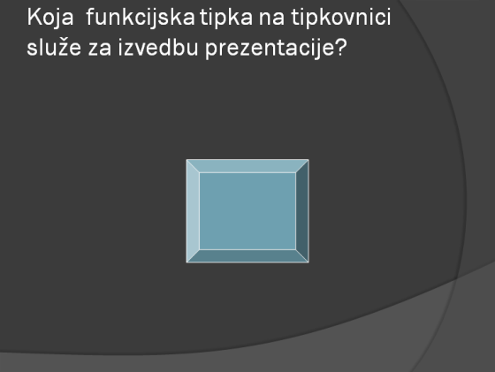
 | U područje tipke umetni naziv funkcijske tipke tako da ga upišeš rabeći ukrasna slova (WordArt).
 | Uredi glavni slajd (matricu) tako što ćeš ispod glavnog naslova u svim slajdovima, osim naslovnoga, prikazati svijetlonarančastu crtu debljine 7 točaka. Dužina crte jednaka je dužini naslovnog okvira.
 | U prezentaciju umetni sliku vezanu za informatiku, koristi se gotovom galerijom slika. Sliku postavi tako da se prikazuje u gornjem lijevom kutu svih slajdova u prezentaciji osim na naslovnim (title).
 | Visinu slike postavi na 2,5 cm.
 | Umetni novi slajd. Rabi predložak Naslov, tekstni isječak crteža. U područje naslova unesti tekst Čemu služi naredba Paket za CD?
 | Na umetnutom slajdu 4 unesi prikazani tekst. | 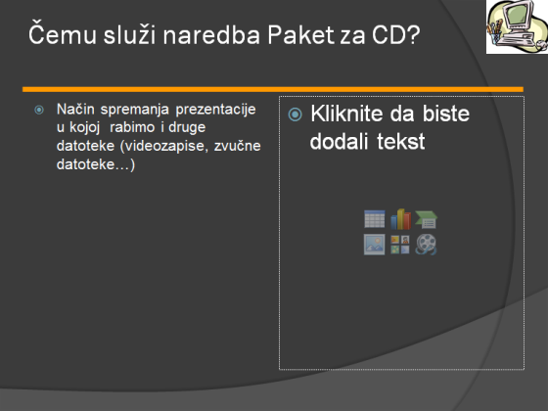
 | U područje isječka crteža iz gotove galerije slika umetni sliku usklađenu sa sadržajem.
 | Na istom principu napravit ćeš sljedeće slajdove. Na slajdu 5 unesi prikazani tekst. | 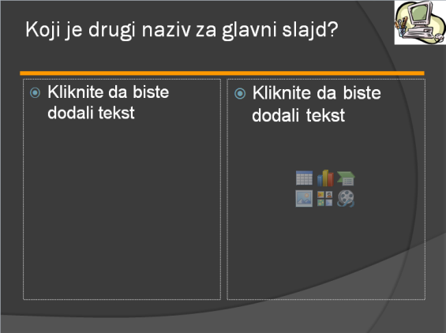
 | U prostoru za odgovor samostalno moraš ponuditi točan odgovor. Nemoj zaboraviti umetnuti i sliku.
 | Na umetnutom slajdu 6 rabi predložak Naslov i tekst. Unesi tekst kako je prikazano.  Kao što vidiš, tekst je nepotpun. Dopuni ga i tako provjeri svoje znanje. | 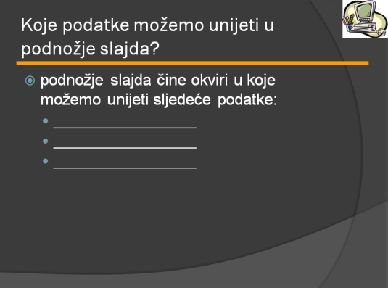
 | Na slajdu 2 nalaze se pitanja. Nakon toga svaki slajd nudi odgovor na jedno od pitanja. Tvoj je zadatak s pomoću hiperveze spojiti svako pitanje sa slajdom gdje se nalazi ponuđeni odgovor.
Na slajdovima 3, 4, 5 i 6 napravi akcijski gumb koji obavlja
hipervezu klikom na njega te povezuje s 2. slajdom.
 | Unutar svih slajdova u prezentaciji postavi neki animacijski efekt (prihvati zadane postavke).
 | Umetni fiksni datum u podnožje svih slajdova prezentacije.
 | Primijeni automatsko numeriranje slajda za sve slajdove u prezentaciji koje će se prikazati u donjem desnom kutu.
 | Broj slajda oblikuj svijetlonarančastom bojom i veličinom od 16 točaka.
 | Podnožje slajda, osim naslovnoga, neka sadrži tvoje ime i prezime i razred.
 | Odmah nakon slajda 6 umetni novi 7. slajd. Rabi predložak Naslov.
 | U područje naslova upiši KRAJ.
 | Naslov KRAJ na slajdu 7 podebljaj, primijeni svijetlonarančastu boju i veličinu slova 60. | 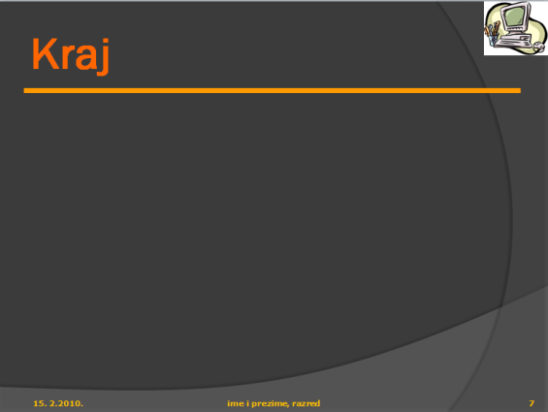
 | Slajd 7 postavi kao skriveni slajd.

